протокол № 18/16

рассмотрения и оценки заявок на участие в запросе котировок

г. Рубцовск 17 марта 2016 года

1. Муниципальный заказчик:

Полное наименование: Администрация города Рубцовска Алтайского края (для комитета Администрации города Рубцовска по управлению имуществом)

Почтовый адрес: 658200, Алтайский край, г. Рубцовск, пр.Ленина, 130.

Адрес электронной почты: zakaz@rubadm.ru.

Контактный телефон: 8(38557)4-24-92.

2. Извещение о проведении запроса котировок было размещено на официальном сайте www.zakupki.gov.ru 10.03.2016 под №0117300085516000030.

3. Существенными условиями муниципального контракта, который будет заключен с победителем в проведении запроса котировок, являются следующие:

3.1. Наименование, характеристики и объем оказываемых услуг: оказание услуг по технической инвентаризации линейного сооружения – водовода с эстакадой

3.2. Место оказания услуг: офис Исполнителя с обязательным выездом на месторасположение объекта в город Рубцовск Алтайского края.

3.3. Сроки оказания услуг: в течение 30 (тридцати) календарных дней с даты заключения муниципального контракта.

3.4. Начальная (максимальная) цена контракта: 29 129 (двадцать девять тысяч сто двадцать девять) рублей 38 копеек.

4. Состав комиссии по определению поставщика (подрядчика, исполнителя) при осуществлении закупок товаров, работ, услуг путем запроса котировок по направлению «Управление муниципальным имуществом» определен постановлением Администрации города Рубцовска Алтайского края от 26.02.2015 №1214 «Об организации работы по определению поставщика (подрядчика, исполнителя) при осуществлении закупок товаров, работ, услуг для обеспечения муниципальных нужд в городе Рубцовске». В состав комиссии входит 6 человек. На заседании комиссии присутствовали 4 чел. Кворум имеется. Комиссия правомочна.

5. Процедура вскрытия конвертов с заявками на участие в запросе котировок и открытия доступа к поданным в форме электронных документов заявкам на участие в запросе котировок, а также рассмотрение и оценка таких заявок, проведена 17.03.2016 в 10 час. 00 мин. по адресу: Алтайский край, город Рубцовск, пр-т. Ленина, 130, Администрация города Рубцовска, малый зал.

6. До процедуры вскрытия конвертов с заявками на участие в запросе котировок и открытия доступа к поданным в форме электронных документов заявкам на участие в запросе котировок поступило 1 (одна) заявка, как это зафиксировано в Журнале регистрации поступления заявок в порядке их поступления (Приложение № 1 к настоящему протоколу, являющееся неотъемлемой частью данного протокола), следующих участников закупки:

Порядковый номер заявки | Наименование (для юридического лица), фамилия, имя, отчество (для физического лица) участника запроса котировок | Почтовый адрес | Цена товара, работы или услуги, указанная в заявке (руб.)
1 | АКГУП «Алтайский центр земельного кадастра и недвижимости»  ИНН 2224043029  КПП 222501001  Конт. лицо: Стахнева Ирина Борисовна  Тел. 8(38557)98-167 | 656038,  Алтайский край  г. Барнаул,  ул. Кирова,25а | 28 800,00

7. Котировочная комиссия рассмотрела заявки на участие в запросе котировок на соответствие требованиям, установленным в извещении о проведении запроса котировок, оценила их и приняла на основании полученных результатов следующее решение:

7.1. Признать соответствующей требованиям, установленным в извещении о проведении запроса котировок, заявку на участие в запросе котировок АКГУП «Алтайский центр земельного кадастра и недвижимости», 656038, Алтайский край, г. Барнаул, ул. Кирова, 25а.

7.2. На основании ч.6 статьи 77 Федерального закона от 05.04.2013 №44-ФЗ "О контрактной системе в сфере закупок товаров, работ, услуг для обеспечения государственных и муниципальных нужд" признать запрос котировок несостоявшимся.

8. Настоящий протокол составлен в двух экземплярах, подписан всеми присутствующими членами комиссии и будет размещен в ЕИС по адресу www.zakupki.gov.ru

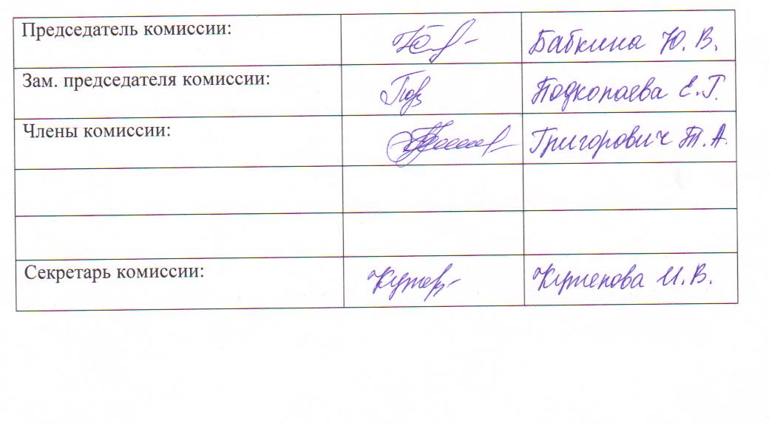

Приложение № 1
к протоколу рассмотрения и
оценки заявок на участие в запросе котировок от 17.03.2016 № 18/16

ЖУРНАЛ РЕГИСТРАЦИИ

поступления заявок для участия в запросе котировок на оказание услуг по технической инвентаризации линейного сооружения – водовода с эстакадой

№ п/п | Дата поступления котировочной заявки | Время поступления | Регистрационный номер | Форма подачи заявки
1 | 17.03.2016 | 09 час. 25 мин. | 1 | бумажный носитель

